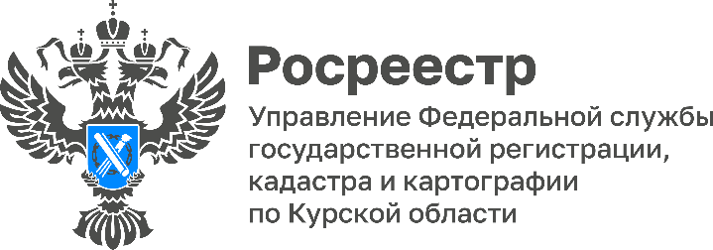
12.07.2022

В Курской области исправили более 200 реестровых ошибок
С начала 2022 года Управление Росреестра вместе с Кадастровой палатой по Курской области бесплатно исправили 203 реестровые ошибки. Работа над ошибками проводится в рамках государственной программы «Национальная система пространственных данных».
«Наличие реестровой ошибки может повлечь некорректное начисление налога или проблемы при сделках с недвижимостью. Для того, чтобы самостоятельно ее исправить, собственники зачастую вынуждены повторно проводить кадастровые работы за собственный счет, а в случае невозможности исправления – обращаться в суд», - пояснил замруководителя Управления Росреестра по Курской области Александр Емельянов.
Теперь же в рамках государственной программу решение этой проблемы не требует финансовых затрат собственников недвижимости.
Важность проведения Управлением Росреестра и Кадастровой палатой таких работ отметила главный инженер ООО «Базис», кадастровый инженер Татьяна Кирдяшкина: «Работа по исправлению реестровых ошибок обеспечивает не только повышение качества сведений, содержащихся в ЕГРН, но и защиту имущественных интересов граждан. Важно еще то, что теперь такие работы проводятся без привлечения средств правообладателей».
Правообладатель объекта недвижимости может также сам обратиться за исправлением реестровой ошибки в сведениях ЕГРН с представлением документов (межевого, технического плана, акта обследования), содержащих верные сведения об объекте недвижимости для внесения их в ЕГРН.
«Необходимые документы и заявление об исправлении реестровой ошибки в сведениях ЕГРН правообладатель может подать через офисы МФЦ или электронно на сайте Росреестра. Документы будут рассмотрены в течение пяти рабочих дней», - поясняет заместитель директора Кадастровой палаты по Курской области Людмила Иванова.
Напомним, что в этом году Управление совместно с Кадастровой палатой году планируют бесплатно исправить 886 реестровых ошибок (из которых 203 уже исправлены) в сведениях ЕГРН у жителей региона. А по всей стране планируется исправить более 1,2 млн ошибок за три года.

